IZBORNI KOLEGIJI
u akademskoj 2026./2027. godini
za upis u 3. godinu prijediplomskih i 1. godina diplomskih studija

Kolegij  izvođač | Informacije o predstavljanju kolegija
Kolegij  izvođač | Termin  predstavljanja (od – do) | Prostorija / lokacija | Opis kolegija | Fotografija
Scenografija  nositelj: prof. art. Lara Badurina / doc. art. Stefano Katunar | 17:30 – 18:30 | HNK  Ivan pl. Zajc | Na ovom kolegiju istraživat ćete mogućnosti interpolacije klasičnih i suvremenih medija prostora unutar kazališta, filma, videa, zvuka, fotografije i drugih umjetničkih prostornih formata. Kroz teorijski i praktični rad upoznat ćete osnove djelovanja u prostoru neovisno o mediju iz kojeg dolazite, te njihova primjena na sve jezike koji u budućnosti budu dio Vašeg puta.  Uz zadane vježbe, samostalno ćete razvijati vlastiti umjetnički rad unutar ili između različitih medija: filma i videa, instalacije, performansa, računalne grafike, moodboarda te hibridnih prostornih i vizualnih formi.  Kolegij potiče eksperiment, interdisciplinarnost i razvoj novih umjetničkih jezika, uključujući mogućnost povezivanja digitalnih tehnologija s tradicionalnim medijima slikarstva, grafike i kiparstva.  Poseban naglasak stavlja se na promišljanje prostora kao aktivnog narativnog i emocionalnog elementa suvremenog umjetničkog izraza. | 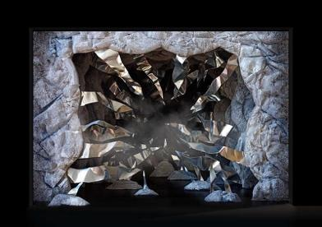
Fotografija  nositelj: doc. art. Ivan Vranjić  asistentica: Petra Mrša, viša asistentica (za LP)  vanjski suradnik: Ivan Buvinić, asistent (za PU) | 12:30 – 13:00  12:00 – 12:30 | A-106 | Ako si student Likovne pedagogije, na ovom kolegiju ćeš istraživati utjecaj digitalne tehnologije na život, razvijati diskurs prema različitim žanrovima fotografije i produbiti znanje o vizualnom, konceptualnom i tehničkom aspektu fotografije uz upotrebu naprednih fotografskih vještina. Ako si student Primijenjene umjetnosti, kolegij ti pruža uvid u napredne fotografske tehnike, s fokusom na produkciju i postprodukciju unutar primijenjenih i autorskih projekata. Uz rad na suvremenim digitalnim alatima, studenti imaju priliku upoznati se i s osnovama analogne fotografije. | 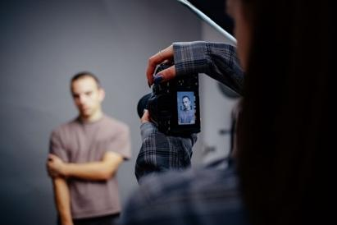
Mala plastika  nositelj: doc. art. Luka Petrinjak | 13:00 - 13:30 | KIPARSTVO | Cilj kolegija je umjetnički rast i razvoj vještina kroz praktične i kreativne izazove. Kroz kolegij male plastike upoznat ćeš različite kiparske tehnike i materijale za rad u malom formatu. Fokus će biti na izradi slobodnih i namjenskih skulptura. Također ćeš raditi na crtežima, reljefima (uleknutima, niskima i visokima) i punoj plastici dimenzija do 35 cm.  Analizirat ćemo tematske zadatke medalje i nagrade. Razvijat ćeš autorski izraz kroz skice, modeliranje i primjenu tehnologije multiplikacije. | 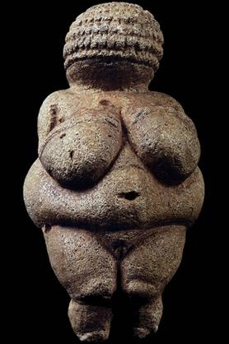
Uvod u nove medije  nositelj: doc. art. Sanjin Stanić  vanjska suradnica: Antonija Veljačić, asistentica | 14:15 - 14:45 | POTKROVLJE / loft  A-301 | Na ovom kolegiju učit ćeš o formiranju i razvoju izražajnih mogućnosti medija filma, videa, audia, fotografije, itd. Upoznat ćeš se s tehničkim mogućnosti softvera za montažu zvuka i slike te osnovama animacije. Osim zadanih vježbi biraš područja za svoj praktični umjetnički rad unutar ili u kombinaciji medija: video/film, instalacija, performans, kompjutorska grafika, internet, kao i novih umjetničkih praksi uključujući i tradicionalne medije slikarstva, grafike i kiparstva. | 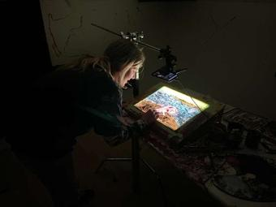
Animacija  nositelj: doc. art. Sanjin Stanić  vanjska suradnica: Antonija Veljačić, asistentica | 14:45 - 15:15 | POTKROVLJE / loft  A-301 | Na animaciji ćeš se upoznati sa procesom izrade samostalnog animiranog filma; od pripreme do finalnog produkta. Teorijski dio obuhvaća analizu filmova velikih majstora animacije, detaljnu razradu karaktera, primjenu filmskih standarda pri pisanju scenarija i knjige snimanja. Praktični dio uključuje vježbe klasične animacije, upoznavanje s različitim tehnikama animiranog filma, rad s relevantnim softverima te manipulaciju glazbom i zvukovima. | 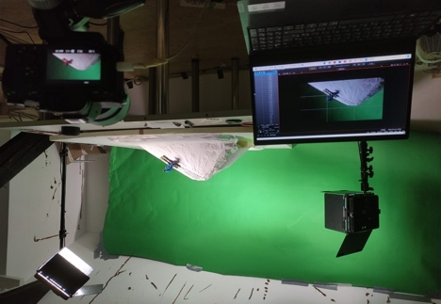
Oblikovanje umjetničkih knjiga  nositeljica: izv. prof. dr. art. Celestina Vičević  asistentica: Dajana Radoš, viša asistentica | 10:10 - 10:40 | SUTEREN  BAUHAUS  A-S28 | Na kolegiju ćeš realizirati jedno bibliofilsko izdanje koje je moguće ostvariti u grafičkim ali i svim ostalim tehnikama (slikarskim, kiparskim, kombiniranim – oblikovanje knjige, knjige-objekta i sl.). Izradit ćeš plan i koncept za svoju ručno rađenu knjigu, samostalno odabrati materijal za oblikovanje umjetničke knjige, primijeniti jednostavnije tehnike ručnog uvezivanja/šivanja knjiga, izvesti jednu maketu, a potom i projekt složeniju ručno rađenu knjigu u tehnici ljepljenog i šivanog uveza. | 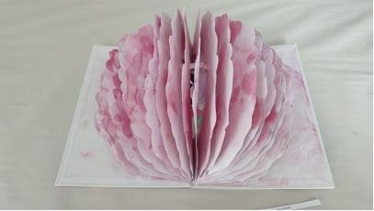
Prošireno tipografsko oblikovanje  nositelj: doc. art. Damir Bralić  asistent: Mihael Šandro, asistent | 15:35 - 16:00 | SUTEREN  BAUHAUS  A-S28 | Na ovom kolegiju ćeš istražiti mogućnosti rada sa tipografskim pismima i tekstom kroz individualni projekt. Uz tradicionalni pristup, moći ćeš eksperimentalno ispitati suvremene mogućnosti izražavanja pismima (varijabilne, dimamičke, animirane i na drugi način transformabilne metode dizajna). Kroz izradu svojih projekata naučit ćeš metodološki sustavan pristup tipografskog projektiranja. | 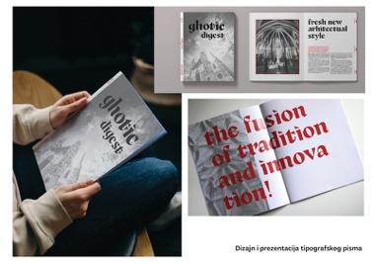
Tipografija  nositelj: doc. art. Damir Bralić  asistent: Mihael Šandro, asistent | 15:15 - 15:35 | SUTEREN  BAUHAUS  A-S28 | Na ovom kolegiju ćeš istražiti mogućnosti rada sa tipografskim pismima i tekstom kroz individualni projekt. Uz tradicionalni pristup, moći ćeš eksperimentalno ispitati suvremene mogućnosti izražavanja pismima (varijabilne, dimamičke, animirane i na drugi način transformabilne metode dizajna). Kroz izradu svojih projekata naučit ćeš metodološki sustavan pristup tipografskog projektiranja. | 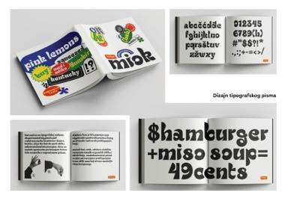
Keramika  nositelj: izv. prof. art. Dražen Vitolović  asistent: Rino Banko, viši asistent | 17:30 - 18:00 | SUTEREN  KERAMIKA  A-S12 | Na ovom predmetu upoznat ćeš se s povijesnim aspektima i suvremenim kretanjima u mediju keramike. Steći ćeš znanja u području keramičke produkcije: ručno modeliranje 3D objekata, modeliranje prototipa, glaziranje i dr. Izrađivat ćeš geometrijske forme tehnikom građenja, restrukturirati nastale forme i stvarati uporabne predmete od njih. Pratit ćemo tvoj individualni razvoj kroz razradu ideje od koncepta do realizacije u područjima kiparstva, umjetničke keramike, multiplikata i produkt dizajna. Uz kontinuirani mentorski rad, razvijat ćeš vlastiti stvaralački, kreativni i kritički odnos kroz likovni jezik u mediju keramike. | 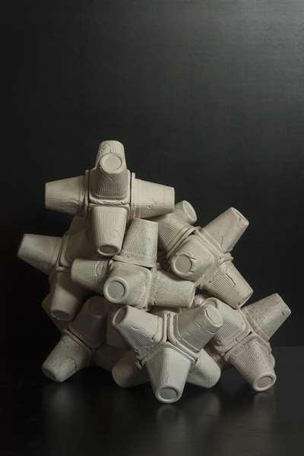
Digitalna slika *  nositelj: doc. art. Mihael Giba  * studenti/ce mogu upisati Digitalna slika iznad minimalnog broja 30 ECTS-a po semestru | 16:00 - 16:30 | A-105 | Kroz primjere i praktične vježbe ćeš upoznati alate i tehnologije za izražavanje u području digitalne slike putem novih medijskih oblika i tehnologija u području kreativnih industrija poput računalnih igara, kazališta, filma, televizije, festivala, galerija i muzeja. Kroz praktične vježbe naučit ćeš proizvoditi i obrađivati 360° digitalne slike. Naučit ćeš koristiti napredne alate za proizvodnju, obradu i generiranje digitalne slike računalnim programima i umjetnom inteligencijom (AI). | 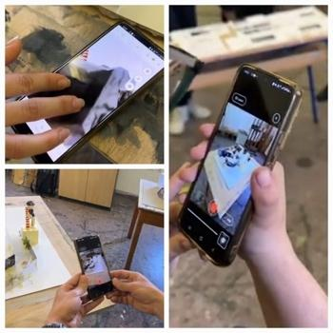
Staklo  nositelj: doc. art. Robert Mijalić  asistentica: Ljiljana Barković, viša asistentica | 16:30 - 17:00 | SUTEREN  STAKLO  A-S35 | Na kolegiju Staklo koristit ćeš se različitim tehnikama obrade stakla:graviranje,ljepljenje Uv ljepilom, izrada vitraja, fuzija, staklena pasta i obrada stakla na plameniku, da nabrojimo tek neke. Također, steći ćeš znanja o svojstvima i tehnološkim karakteristikama stakla, kao i o njegovoj povijesti i primjeni u suvremenoj umjetničkoj i dizajnerskoj praksi. | 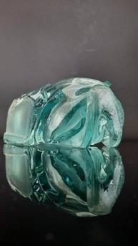
Mozaik  nositelj: doc. art. Radovan Kunić  vanjska suradnica: Doria Valković, asistentica | 17:00 - 17:30 | SUTEREN  MOZAIK  A-S36 | Na izbornom kolegiju steći ćeš temeljna tehnološka i teoretska znanja o mediju mozaika. Moći ćeš samostalno izvoditi plošni mozaik manjih i srednjih dimenzija od osnovnih mozaičkih materijala – kamena, stakla i keramike. Kako bi u tome uspio, trebaš savladati:  - tehnike obrade i pripreme materijala osnovnim mozaičkim alatima (čekić i kliješta za mozaik, sjekač kamena i stakla, rezač keramike)  - izradu kopije postojećeg mozaika, samostalno ili u skupini  - prilagodbu vlastite likovne ideje u skicu za individualni autorski mozaik | 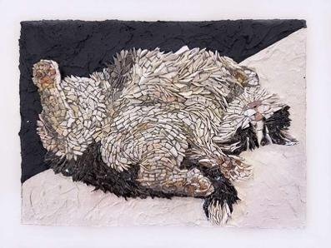
Kostimografija i moda  nositeljica: Manuela Paladin Šabanović, umjetnička suradnica | 17:30 – 18:30 | HNK  Ivan pl. Zajc | Na izbornom kolegiju Kostimografija i moda steći ćeš znanja o povijesti odijevanja, obradi i oslikavanju tekstila, izradi kostima, kazališnih maski i raznih kostimografskih dodataka. Kroz likovnu umjetnost i modu stvarat ćeš vlastite inovativne projekte za kazališne predstave, performanse, film ili televiziju. Naučit ćeš samostalno, ili u grupi kreativno realizirati kostimografije prema zadanom predlošku. | 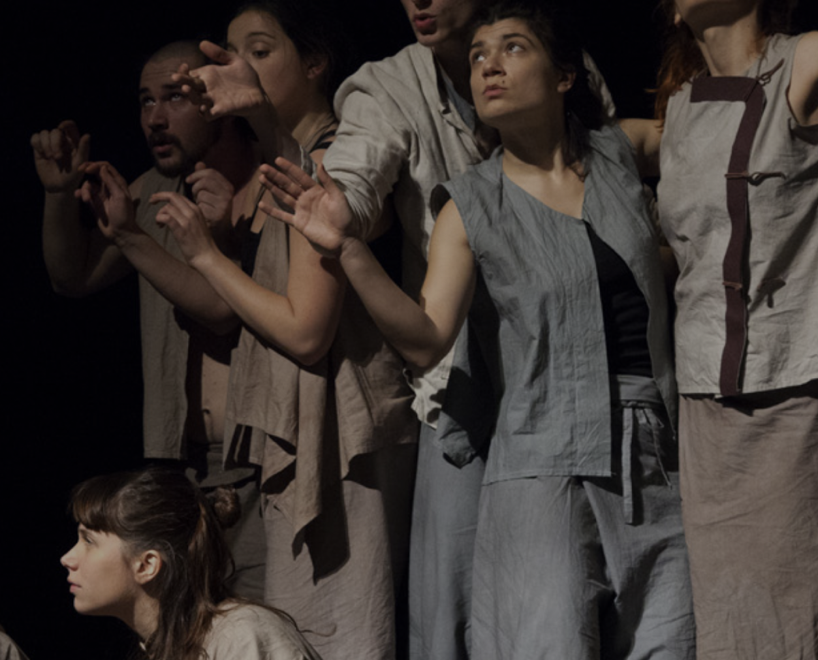
Dizajn interaktivnih medija  nositelj: doc. art. Elvis Krstulović | 11:00 - 11:30 | A-203 | Na ovom kolegiju istražit ćeš temeljne metode dizajna interaktivnih medija i naučiti kako ih primijeniti u praksi. Kroz iterativni proces dizajna, kreirat ćeš i usavršavati svoja rješenja. Radit ćeš u timu na stvarnim dizajnerskim izazovima i ovladati ključnim tehnikama korisničkih analiza (prototipiranje, persone). Steći ćeš praktične vještine u Figmi, vodećem alatu za dizajn interaktivnih medija, i izraditi svoje prve interaktivne prototipe web stranica i mobilnih aplikacija. | 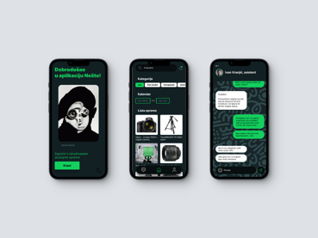
Ilustracija i strip  nositelj: prof. art. Damir Stojnić  asistent: Korin Hunjak, asistent | 16:00 - 16:30 | POTKROVLJE / loft  A-301 | Na ovom kolegiju ćeš dobiti detaljan uvid u polja ilustracije i stripa. Na modulu stripa dobiti ćeš znanje o teoretskoj bazi pojma, a u povijesnom dijelu saznat ćeš najvažnija imena stripa. Na prvoj godini radit ćeš po jednu ili dvije table kraćih stripova kroz semestar, a na drugoj godini okušat ćeš se u dužem narativu. U modulu ilustracije na prvoj godini radit ćeš jednostavnije ilustracije vezane uz slobodne teme uz pratnju teoretskog dijela kolegija, dok će završni zadatak biti vezan uz književnu bazu po izboru. Na drugoj godini fokusirat ćeš se na realne zahtjeve naručitelja i recentnih natječaja, te će naglasak biti na tvojim osobnim projektima i na razvijanju tvog jedinstvenog stila ilustriranja. | 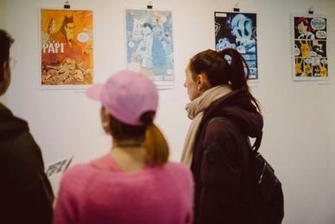
Mala plastika  nositelj: doc. art. Luka Petrinjak | 13:30 - 14:00 | KIPARSTVO | Kroz kolegij male plastike istražit ćeš kiparske tehnike i materijale u malom formatu. Radit ćeš na slobodnim i namjenskim skulpturama, medaljama, reljefu, punoj plastici i kovanici… uz razvoj autorskog izraza. Fokus će biti na vizualnom jeziku, ikonografiji te eksperimentiranju s materijalima. Cilj je potaknuti kreativno razmišljanje i kiparsko izražavanje. | 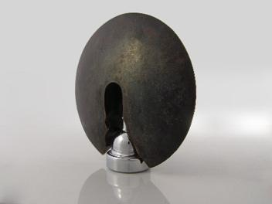
Novi mediji  nositelj: prof. art. Tomislav Brajnović | 16:30 - 17:00 | POTKROVLJE / loft  A-301 | Na ovom kolegiju učit ćeš o formiranju i razvoju izražajnih mogućnosti medija filma, videa, audia, fotografije, itd. Upoznat ćeš se s tehničkim mogućnosti softvera za montažu zvuka i slike te osnovama animacije. Osim zadanih vježbi biraš područja za svoj praktični umjetnički rad unutar ili u kombinaciji medija: video/film, instalacija, performans, kompjutorska grafika, internet, kao i novih umjetničkih praksi uključujući i tradicionalne medije slikarstva, grafike i kiparstva. | 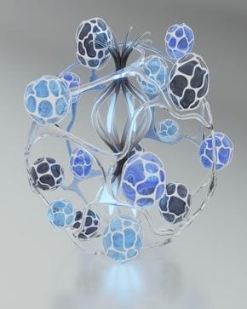
Oblikovanje umjetničkih knjiga  nositeljica: izv. prof. dr. art. Celestina Vičević  Asistentica: Dajana Radoš, viša asistentica | 10:40 - 11:00 | SUTEREN  BAUHAUS | Na kolegiju ćeš realizirati jedno kompleksnije bibliofilsko izdanje koje je moguće ostvariti u grafičkim ali i svim ostalim tehnikama (slikarskim, kiparskim, kombiniranim – oblikovanje knjige, knjige-objekta i sl.).  Realizirat ćeš tehnički složenije knjigoveške radove, svladati tehnike i alate. Produbit ćeš znanja i iskustva putem vježbi o tehničkoj perfekciji i izuzetnosti tiska za potrebe realizacije vlastitog umjetničkog projekta. Razvijat ćeš osoban pristup pojmu knjige, te usvojiti složenije vrsta uveza. | 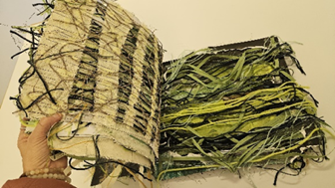
Animacija  nositelj: doc. art. Sanjin Stanić  vanjska suradnica: Antonija Veljačić, asistentica | 15:15 - 15:45 | POTKROVLJE / loft  A-301 | Na animaciji ćeš se upoznati sa procesom izrade samostalnog animiranog filma; od pripreme do finalnog produkta. Teorijski dio obuhvaća analizu filmova velikih majstora animacije, detaljnu razradu karaktera, primjenu filmskih standarda pri pisanju scenarija i knjige snimanja. Praktični dio uključuje vježbe klasične animacije, upoznavanje s različitim tehnikama animiranog filma, rad s relevantnim softverima te manipulaciju glazbom i zvukovima. | 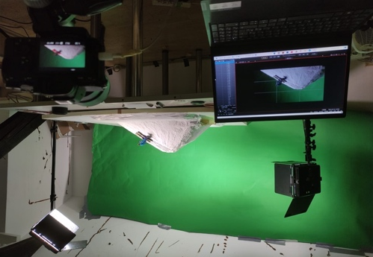
Eksperimentalno crtanje  nositeljica: prof. art. Nadija Mustapić | 12:45 - 13:15 | A-110 | Na kolegiju Eksperimentalno crtanje steći ćeš potrebna znanja koja će ti pomoći da samostalno definiraš osobnu likovnu gramatiku i da primijeniš novostečena iskustva na vlastita likovna istraživanja. | 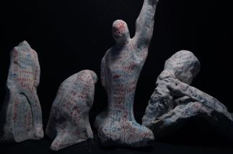
Suvremene umjetničke prakse  nositeljica: prof. art. Nadija Mustapić | 12:15 - 12:45 | A-210
Keramika  nositelj: izv. prof. art. Dražen Vitolović  asistent: Rino Banko, viši asistent | 18:00 - 18:30 | SUTEREN  KERAMIKA  A-S12 | Na ovom predmetu upoznat ćeš se s povijesnim aspektima i suvremenim kretanjima u mediju keramike. Steći ćeš znanja u području keramičke produkcije: ručno modeliranje 3D objekata, modeliranje prototipa, glaziranje i dr. Pratit ćemo tvoj individualni razvoj kroz razradu ideje od koncepta do realizacije u područjima kiparstva, umjetničke keramike, multiplikata i produkt dizajna. Uz kontinuirani mentorski rad, razvijat ćeš vlastiti stvaralački, kreativni i kritički odnos kroz likovni jezik u mediju keramike s ciljem podizanja kvalitete samostalnih projekata kroz primjenu stečenih znanja. | 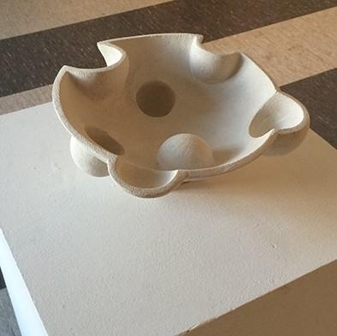
Staklo  nositelj: doc. art. Robert Mijalić  asistentica: Ljiljana Barković, viša asistentica | 17:00 - 17:30 | SUTEREN  STAKLO  A-S35 | Na kolegiju Staklo koristit ćeš se različitim tehnikama vitraja – tifani tehnikom, hladnom obradom stakla, puhanjem i obradom stakla na plameniku, da nabrojimo tek neke. Također, steći ćeš znanja o svojstvima i tehnološkim karakteristikama stakla, kao i o njegovoj povijesti i primjeni u drugim disciplinama poput arhitekture. | 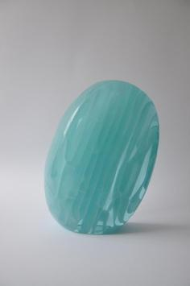
Mozaik  nositelj: doc. art. Radovan Kunić  vanjska suradnica: Doria Valković, asistentica | 17:30 - 18:00 | SUTEREN  MOZAIK  A-S36 | Na izbornom kolegiju steći ćeš temeljna tehnološka i teoretska znanja o mediju mozaika. Moći ćeš samostalno izvoditi plošni mozaik manjih i srednjih dimenzija od osnovnih mozaičkih materijala – kamena, stakla i keramike. Kako bi u tome uspio, trebaš savladati:  - tehnike obrade i pripreme materijala osnovnim mozaičkim alatima (čekić i kliješta za mozaik, sjekač kamena i stakla, rezač keramike)  - izradu kopije postojećeg mozaika, samostalno ili u skupini  - prilagodbu vlastite likovne ideje u skicu za individualni autorski mozaik | 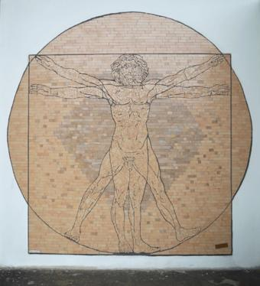
Ilustracija, narativnost i dizajn  Nositeljica: izv. prof. art. Inja Kavurić Kireta, vanjska suradnica  Asistent: Korin Hunjak, asistent | 16:45 - 17:15 | SUTEREN  BAUHAUS | Na ovom kolegiju razvijat ćeš vlastiti autorski projekt na razmeđi ilustracije, sekvencijalne naracije i grafičkog dizajna. Kroz istraživanje narativnog potencijala odabranog sadržaja naučit ćeš oblikovati stilski usklađenu likovnu cjelinu i prilagođavati je različitim formatima i medijima. U prvom semestru fokus je na izgradnji vizualnog koncepta i razvoju narativnih metoda, dok u drugom semestru projekt dovodiš do profesionalnog završetka kroz izradu i prezentaciju pitcha. | 